Github uitleg

Inhoudsopgave

Navigatie github.exe 3

Werkbalk 3

Switchen van project 3

Switchen van project fase 4

Github klaar zetten voor gebruik 5

Waar staan mijn documenten 5

Van github naar lokaal 5

Van lokaal naar github 6

Ik mis een repository die een collega wel heeft 7

Github vs T-schijf 9

verschil met github & T schijf 9

werken met github in combinatie met T schijf 9

Github termen 10

Repository / repo 10

Branch / tak van je project boom 10

Fetch / syncen 10

pull request / samenvoegen 10

commit / “even committen” 10

Wanneer gebruik ik wat? 11

Selectie functie flowchart 11

Waar staat wat? 12

Fetch data 12

Create new branch 12

Commit 13

ik heb wat aangepast, wat nu? 14

ik wil mijn documenten syncen aan die van github. 15

ik snap het gewoon niet, hoe werkt dit document? 16

# Navigatie github.exe

## Werkbalk



Dit is de “hoofd” werkbalk, hier staat over welk project we het hebben.

## Switchen van project

Klik op current repository

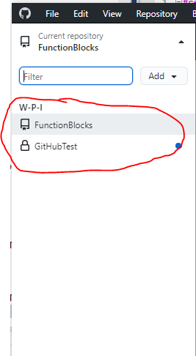

Hier staan alle projecten in de verbonden zijn aan de github server.

## Switchen van project fase

# Github klaar zetten voor gebruik

## Waar staan mijn documenten

De documenten waarin gewerkt word en versie beheer nodig voor is zullen **ALTIJD** lokaal opgeslagen worden. Zodra het document klaar is moet deze namelijk naar github gepubliceerd worden.

Door dit uit te voeren opent de PC het pad waar de project file lokaal staat.

### Van github naar lokaal

Als de repository nog niet aanwezig is in de repository selectie volg dan “Ik mis een repository die een collega wel heeft” zie inhoudsopgave.



Selecteer GitHub.com, zoek de repository die je nodig bent en kies een pad waar je hem lokaal wilt opslaan. Je maakt een kopie van het gene wat op het netwerk staat.

### Van lokaal naar github

Nu zal er op je lokale PC een file onstaat waar github naar kijkt, deze file kan je publiceren naar het netwerk van github. Als je dit doet kunnen je collega’s er ook bij.

## Ik mis een repository die een collega wel heeft

Als eerst controleer of je repository lijst is geupdate

Als de repository hier niet bij staat waar je naar opzoek bent, kan het zijn dat je collega deze repository niet goed gedeeld heeft. Stuur het persoon een mail met dit document in de bijlage en verwijs naar “ik wil mijn documenten syncen aan die van github”.

# Github vs T-schijf

## verschil met github & T schijf

de T schijf is een plek waar alles gedumpt wordt wat betrekking heeft op het project. In github gaan we versie beheer toepassen tijdens het project.

Tijdens het project kan het dus voorkomen dan er aanpassingen in de machine komen hardware matig of software matig, deze zullen dus automatisch bijgehouden worden. Het is ook mogelijk om terug te gaan in deze “tijdlijn”.

Kort samengevat het grote verschil is dat github ons zal helpen door automatisch versie beheer toe te passen, wel is het van belang dat we het goed invullen volgens dit document.

## werken met github in combinatie met T schijf

de T schijf zal een verzamel plek zijn voor actuele documenten van het project zoals manuals, actuele klant specifieke software & hardware. Github zal in grote lijnen gebruikt worden voor een project zolang het bij ons de hal staat.

# Github termen

De beste uitleg van deze termen staat op hun eigen site: <https://docs.github.com/en/get-started/quickstart/hello-world>

In het kort en in het nederlands:

## Repository / repo

Een project of item waarin gewerkt kan worden.

## Branch / tak van je project boom

Een punt op de tijdlijn van de repository, je kan meerdere branches maken en/of deze later weer samenvoegen.

## Fetch / syncen



Hiermee haal je de laaste gegevens van Github op. Dit geld alleen voor de huidige repository die open hebt.

## pull request / samenvoegen

Hiermee kan je een branch samenvoegen met een andere branch, dus mergen.

## commit / “even committen”

je aanpassingen van je file in github zetten, hierbij moet je altijd commentaar toevoegen.

# Wanneer gebruik ik wat?

## Selectie functie flowchart

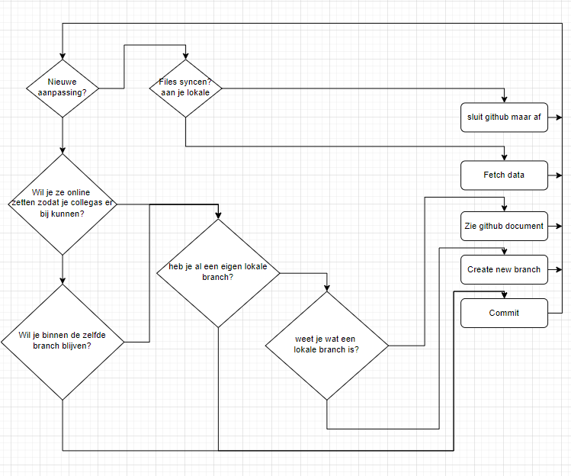

## Waar staat wat?

### Fetch data



### Create new branch



### Commit



### Create repository

# ik heb wat aangepast, wat nu?

Zie flowchart



# ik wil mijn documenten syncen aan die van github.

Zie flowchart



# ik snap het gewoon niet, hoe werkt dit document?

Rustig maar, het komt echt goed. Helaas moet je wel eerst wat youtube filmpjes kijken, dit gaat je ongeveer 20min kosten.

Begin met:

<https://www.youtube.com/watch?v=iv8rSLsi1xo>

advanced guide:

<https://www.youtube.com/watch?v=77W2JSL7-r8>